台中市大台中不動產開發商業同業公會
「2015馬來西亞五日建築之旅」
一、時間：104年10月23日（五）至10月27日（二）－計5天4夜
二、團費：$32,500元 (以上費用含全程所有費用、導遊及領隊小費、不含新辦護照費用、私人費用、冰箱、洗衣…費用)。
三、名額：預訂名額機位40位。
四、報名：1.即日起將報名表傳真至公會2515-4690，依報名先後順序額滿截止，
或最後期限9月18日
2.報名完成後，請將護照影印本及訂金10000元(請開立支票於行前說明會團費繳納後退還)，擲交公會始完成報名手續。
五、住宿：全程住宿為二人一室，如需單人房需補單人房價差$9500，如單人報名請自行與他人搭配房間室友，如無法安排改住單人房需補單人房差尚請見諒
六、為鼓勵會員公司踴躍報名，每家會員公司補助新台幣$6,000元，出發當日於機場以現金發放。
七、如有任何問題請與公會聯絡，聯絡人劉秘書2515-4212。
(104年常年會費如尚未繳納者，請繳納後始得報名。)
八、行程內容：請參閱行程表：

理 事 長 陳 正 哲
教育訓練主委 王 至 亮
台中市大台中不動產開發商業同業公會
『2015馬來西亞建築五日之旅』報名表
中文姓名(一) |  | 英文姓名
身分證字號 |  | 出生日期
中文姓名(二) |  | 英文姓名
身分證字號 |  | 出生日期
公司名稱  (會員編號) |  | 職 稱
聯絡電話 |  | 行動電話
收據抬頭 |  | 統一編號
出發日期：104年10月23日(五)至10月27日(二)
團費：32,500元
□ 需辦新護照
護照費用$1,400元整【請準備身分證正本、2張二吋六個月內護照用相片、退伍令(第一次辦理護照之男性)、有舊護照者請附上】。
□ 不需辦新護照(護照日期距到期日至少需三個月以上)
□ 全程單人房（$9500） |  | □ 全程雙人房(與 室友)  請自行搭配室友，如無人搭配改住單人房請補單人房差$9500
特殊飲食習慣： □素食 □不吃牛肉 □其他____________
每家會員公司補助新台幣$6,000元，於出發當日於機場以現金發放
- 報名期限：即日起請將報名表傳至公會，預計機位40位以報名順序額滿截止。或最後期限9月18日，傳真後請務必來電確認。
- 公會電話：(04)2515-4212 公會傳真:(04)2515-4690 聯絡人:劉秘書
- 報名表不夠請自行影印

馬來西亞五日建築之旅
參考航班:
搭機參考航班 |  | 參考航班 | 出發時間 | 抵達時間
搭機參考航班 | 1 | 中華航空 CI 721 | 桃園機場08:50 | 吉隆坡機場13:30
搭機參考航班 | 2 | 中華航空 CI 722 | 吉隆坡機場14:25 | 桃園機場18:55

《行程特色》
◎ 安排暢遊聯合國世界文化遺產的馬六甲古都之旅：紅屋、鐘樓、葡萄牙廣場、聖芳濟教堂。
◎ 復古三輪車遊老街
◎ 吉隆坡多元文化色彩呈現，吃喝玩樂不夜之城
◎ 千禧星光大道：體驗吉隆坡夜未眠，百貨商場、PUB、各國美食，絕佳氣氛讓人流連忘返。
◎ 印度教聖地黑風洞：感受一下異國神秘宗教的洗禮。
◎ 吉隆坡市區巡禮：國會大廈、獨立廣場、國家英雄紀念碑、蘇丹國王皇宮等。
◎ 雙子星花園廣場：目睹將計就計拍攝現場、彷彿身歷其盡、可至地下室購物中心好好的血拼一翻。
◎ 雙子星花園廣場：匯集世界精品、時裝、珠寶及免稅商店，為吉隆坡最氣派豪奢的購物中心。
◎ 未來環保無煙城市太子城 (PUTRAJAYA)：感受到馬來西亞政府如何不花一毛錢而能夠在森林開發區建出的未來馬國行政電子中心。
◎ 水上粉紅清真寺：是馬國最美麗壯觀的清真寺，其建築風格值得您細細品味。
◎ 購物安排： (此行程為NO SHOPPING)

《 第1天 》 | 台北→吉隆坡→太子行政中心＋粉紅清真寺→市區觀光（國家清真寺、高等法院） CI721 0850/1330
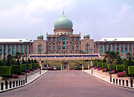
《無煙太子城》馬來西亞政府如何不花一毛錢而能夠在森林開發而健出一座面積264平方公哩的末來城市，此城市目前是馬國政府的電子行政中心了，也是馬國政府推行一座環保城市，在這行政中心的政府人員是無紙張和筆的行政作業。
《水上粉紅清真寺》您可在這拍照留念!
《國家清真寺Natlonal Mosque》位於夏穆迪蘇丹路上，在火車站附近的是一幢相當特殊的當代回教風格建築，最引人注目的是如同大傘般的摺疊狀星型屋頂及高73公尺的尖塔。屋頂的星型共有十八個角，代表馬來西亞的十三個州和回教五大戒律，大殿可容納二萬名信徒，是亞洲最大的清真寺，旁邊則是宣禮塔。參觀者需脫鞋，如果你穿著不合宜的服裝（例如短裙、短褲）寺內可提供特殊的長袍讓人更換。
《高等法院》曾經是殖民者的總部，成龍所拍攝的警察故事也曾在此取景

早餐／車上提供 | 午餐／機上套餐 | 晚餐／富臨門皇魚宴
住宿 王子酒店 / 或 Double Tree Hilton

《 第2天 》 | 吉隆坡→黑風洞→大紅花海上泳池VILLA度假村酒店內活動

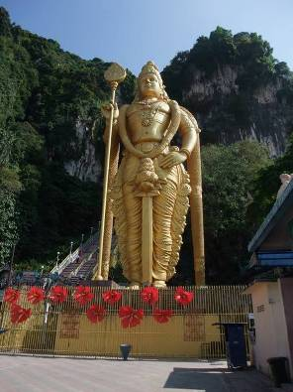
《黑風洞》印度教聖地黑風洞，洞深十哩，蜿蜒崎嶇，驚險刺激，感受一下異國神秘宗教的洗禮。它是一個巨大的鐘乳石岩洞，自百年前被西方探險家發現後，就一直是吉隆坡郊區最吸引遊客的觀光點。欲登上黑風洞，得先攀登272層階梯才可抵達，洞內有一印度神殿，是印度教大寶森節慶祝活動的重鎮，洞內成群的猴子及蝙蝠，也有一個四面雕著印度神話壁畫的小型博物館，洞內還有一個高達100公尺的寺廟透天洞，偶有陽光斜線而入，呈現出奇詭莊嚴的氣氛，保證令您目瞪口呆。
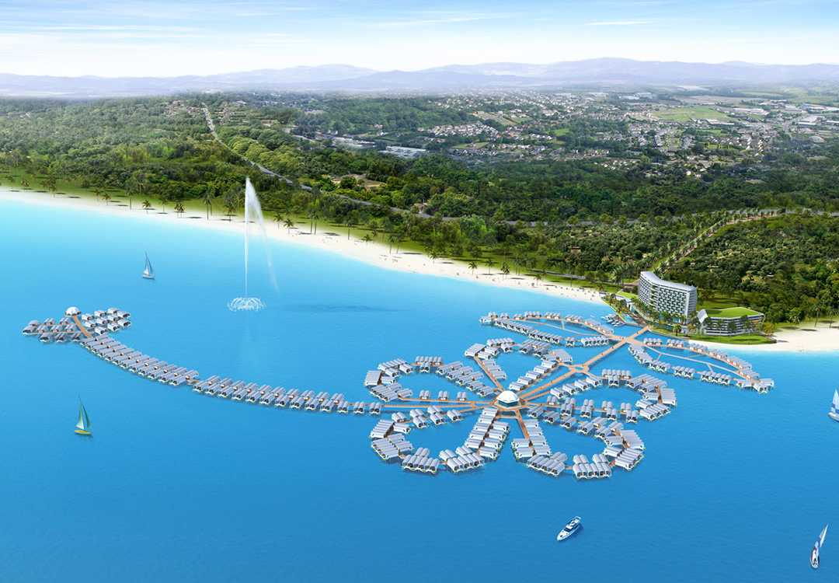
馬來西亞著名地標，壯觀瑰麗的海上璀璨明珠，獨一無二的夢幻式度假天堂，盡顯豪華尊貴，讓您在休閒的氛圍中享受奢華的時尚生活。巧妙的大紅花朵概念設計讓您有如倘佯在大自然的懷抱中，現代化的設計配上世界級水平的裝備，碧海藍天的海水、一棵棵椰樹挺立在潔白的沙灘，四周綠樹成蔭，便利的娛樂設施以及水上休閒特區，將讓您釋放自我，重拾生活樂趣。
浪漫的夕陽美景，充滿熱帶風情所獨有的閒舒情懷，盡顯高雅寧謚的魅力，在欣賞馬六甲海峽的同時，讓您遠離塵囂，自我放縱一番。寬敞舒適的海上屋房間，給您高雅超凡的生活空間和寬闊無比的體驗。內置二張特大號床鋪，現代化的傢私與陳設，配上由地板直到天花板的落地窗，透明玻璃地板觀海設計，每間海上度假屋都有獨有專用的ROOF LINE特殊強化玻璃缸泳池，足以讓您和家人以及親友安心共度美好時光。
位於馬六甲峽最南端的長沙灣，是唯一擁有珊瑚礁的海灣，渡假村座落於波特森海域，從空中俯看就像是一朵馬來西亞國花～大紅花(朱槿花)，渡假村預計有117間酒店大樓套房及552間風景如話的海上別墅，安排您入住獨具特色的海上泳池VILLA高級泳池別墅，房間擁有24坪舒適寬敞空間，2張KING SIZE的大床及全新衛浴設施，另外還有獨立陽台及蒸氣室和私人泳池，寧靜舒適的環境更是享譽全馬。
★客房WI-FI免費無線上網。

早餐／飯店內自助餐 | 午餐／漁村海鮮風味餐 | 晚餐／飯店內用餐
住宿／大紅花海上泳池VILLA度假村酒店

《 第3天 》 | 大紅花海上泳池VILLA度假村酒店→麻六甲（雞場街、三輪車）→世界文化遺產巡禮（紅屋、鐘樓、葡萄牙廣場、聖方濟教堂）→吉隆坡

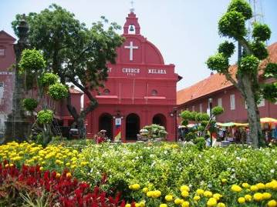
《馬六甲》麻六甲是由一名流亡的王子，拜裏米蘇拉所發現，之後就迅速發展成為東西方進行商業活動的貿易中心。當時此地進行香料、黃金、絲綢、茶葉、鴉片、香煙及香水等貿易，引起了西方殖民強權的注意。後來馬六甲先後受到葡萄牙、荷蘭及英國的殖民統治。馬六甲市區的部分地方，保留著這些殖民統治者所遺留下來的建築物及古跡，2008年7月7日被聯合國教科文組織列為世界文化遺產。
《雞場街》Jonker Street,也指“荷蘭貴族街'。這裡也可以稱“多姿多采”街，因為文化街、古董街、會館街、雞場街，荷蘭街指的都是指同一條街。
這一帶曾是風光一時的老城區，住的都是有錢有勢的峇峇娘惹，大房子裡頭的格局、擺設、材料都是來自中國的進口貨。西方殖民主義入侵馬六甲後，開始向他們徵收各種稅收，包括地稅，其徵收方式是測量建築的寬度！於是聰明的峇峇娘惹趕緊把房子的寬度縮小，長度加長，形成了馬六甲風味的長屋。
《葡萄牙廣場》此廣場建於1980年代後期，是仿造葡萄牙同類型建築的樣式而建。
《聖芳濟教堂》這座由法國傳教士在1849年建立的哥德塔式教堂，是在於紀念被譽為東方之使徒的，在16世紀為天主教傳入東南亞做出重大貢獻。還有荷蘭統治時代遺留下來的大鐘樓及古老建築物及葡籍後裔居住地觀。
《三寶井、三寶廟》參觀鄭和下南洋遺留之古蹟，等景點及瞭解600年前(明朝永樂三年)三寶太監-鄭和下西洋的歷史，及鄭和對馬六甲王朝及東西文化交流的影響。

早餐／飯店內自助餐 | 午餐／豪華海鮮餐 | 晚餐／古城雞粒飯風味餐

住宿／Double Tree Hilton

《 第4天 》 | 吉隆坡→建案參訪→【吉隆坡展示廳、獨立廣場、巴比倫購物中心、新國家皇宮】
上午安排【建案參觀】接恰中
下午【吉隆坡展示廳】坐落獨立廣場(Dataran Merdeka)旁，裡面主要透過模型展示整個吉隆坡市面貌。【獨立廣場】，顧名思義是一個 紀念馬來西亞獨立的廣場。廣場南端有一個全世界最高旗，上面飄著大馬國旗，基座則是一 座小型花園。1957 年，馬來西亞第一任首相東古阿都拉曼前往英國向女王爭取馬來西亞獨 立成功後，8 月 31 日在此地慶祝馬來西亞國慶日。當時東古阿都拉曼先生就在此獨立廣場 帶領馬來西亞子民高喊"Merdeka, Merdeka" (就是獨立,獨立!的意思)，從此 8 月 31 日就訂為馬來西亞國慶日，而 東古阿都拉曼先生也尊為馬來西亞國父，每年國慶慶典都在此獨立廣場舉行。接著前往參觀【巴比倫帝堡】 位於 Pavillion 購物中心的旁邊，正市中心的鑽石地段，週邊環境媲美台北信義威秀商圈，超越北京國貿大樓與上 海新天地，為全馬指標性頂級摩天住宅，1~10 樓為購物商場連通全馬最豪華巴比倫購物商圈，週邊現有的廣場包 括 Pavillion 購物中心和旅遊景點星光大道，Starhill Gallery 購物中心，Lot10 廣場，Fahrenheit88 和金河廣場，擁有 配備全面的設施，還可以遠眺市中心雙子星大樓(KLCC)。【巴比倫購物廣場】自由逛街。全吉隆坡最大、 最奢華的商城。這一塊佔地 12.6 英畝的範圍內，預計將完成六星飯店、高科技辦公大樓，飯店式公寓、購物中心 等工程，七層樓購物中心 Pavilion，分為時裝、大型百貨商場、傢飾、美食、電氣、3C 等六個展區主題，生活需 幾乎括其中，【國家皇宮】2011年落成的新國家皇宮(Istana Negara)是馬來西亞最高元首(Yang Di-Pertuan Agong)的官邸。這座佔地241.5英畝（97.65公頃）的國家皇宮坐落于吉隆坡大使路，其雄偉的外觀顯現了君主立憲制在馬來西亞具有崇高的地位。遊客可以透過大門欄杆觀望富麗堂皇的皇宮外觀，並與駐守的衛兵合照留念，幸運的話還可以一睹精彩的衛兵換崗儀式。另外，皇宮門外的廣場也是遠眺吉隆坡高樓景觀的好地方。。

早餐／飯店內自助餐 | 午餐／南洋養昇風味餐肉骨茶 | 晚餐／龍門客站火鍋風味
住宿／Double Tree Hilton

《 第5天 》 | 吉隆坡→雙子星塔花園廣場→星光大道→台北 CI722 1425/1855
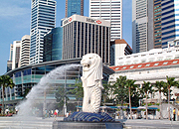
世界第一高●【雙子星塔花園廣場】：雙子星塔目前全世界最高的兩座相連建築物，共有88層樓高，距離城市地平線452米 (四樓以上因直屬馬國政府的油塔，所以無法入內參觀)，兩座相連充滿現代感的獨特菱形高塔造型建築物，巍峨坐落在市區內如今成為明顯地標；廣場內有超大型購物中心和百貨公司及聚集了大量的名牌專門店，除了讓你於購物城內盡享購物樂趣。!
《雙子星花園廣場》前往世界第一高雙子星塔的花園廣場，雙子星塔目前全世界最高的兩座相連建築物，共有88層樓高，距離城市地平線452米 (四樓以上因直屬馬國政府的油塔，所以無法入內參觀)，兩座相連充滿現代感的獨特菱形高塔造型建築物，巍峨坐落在市區內如今成為明顯地標；廣場內有超大型購物中心和百貨公司及聚集了大量的名牌專門店，除了讓你於購物城內盡享購物樂趣。

《千禧星光大道》吉隆坡夜間最熱鬧的地方，大道上林立著大型購物商場，這裏是吉隆坡黃金地段，百貨商場，各國美食應有盡有。

早餐／飯店內自助餐 | 午餐／機場EDEN港式飲茶 | 晚餐／X
住宿／溫暖的家

《備註》
◎ 本行程已包含機場稅、燃料稅、保險雜支等。
◎ 全程住宿二人一室，單人房需補單人房差$9500。
◎ 孕婦懷孕滿6個月以上無法入境馬來西亞。
◎ 因馬國不承認雙重國籍，進出台灣+進出馬來西亞全部都要使用同一本護照，若無法順利入境馬國或遭遣返，概由旅客負全責。
◎ 團體機票不得更改天數。
◎ 本行程交通住宿及旅遊點儘量忠於原行程，若遇特殊情況將會前後更動或互換觀光點，或其他不可抗拒因素，若離隊視同放棄，恕不退費敬請鑒諒。

